Pozvánka na tiskovou konferenci
k založení
Manětínské oblasti tmavé oblohy

v pondělí 15. září 2014 od 10:00
Kulturní dům č.p. 264, Manětín, Západočeský kraj


Zakládající organizace

Obce Manětín, Nečtiny, Štichovice, Hvozd, Štědrá, Pšov, Bezvěrov, Krsy, Dražeň a Toužim
Hvězdárna a planetárium Plzeň
Česká astronomická společnost
ČSOP Manětínsko
Cesta z města, občanské sdružení
Pod střechou, občanské sdružení
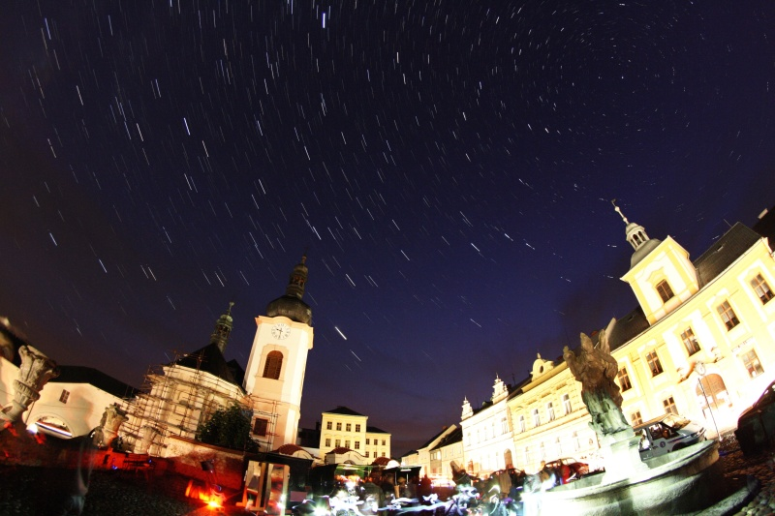
Program

Úvod, přivítání a představení hostů (Pavel Suchan).

Krátký úvod do problematiky světelného znečištění (Michal Bareš).

Představení Manětínské oblasti tmavé oblohy (Michal Bareš).

Slavnostní podpis Memoranda vyhlašujícího Manětínskou oblast tmavé oblohy statutárními
zástupci vyhlašujících obcí a organizací.

Krátká vystoupení zástupců vyhlašujících obcí a organizací (starosta Manětína Josef Gilbert Matuška
a další).

Vystoupení čestného předsedy České astronomické společnosti Jiřího Grygara.

Informace o jiných oblastech tmavé oblohy: česko - polská Jizerská oblast tmavé oblohy
a česko - slovenská Beskydská oblast tmavé oblohy (Pavel Suchan).

Otázky novinářů, kuloární natáčení v přilehlých prostorách.

Tiskovou konferenci moderuje Pavel Suchan - Astronomický ústav AV ČR, místopředseda
České astronomické společnosti a předseda Odborné skupiny pro tmavou oblohu České
astronomické společnosti.

Předpokládaný závěr ve 12 hodin. Občerstvení zajištěno. Parkování je možné přímo před Kulturním domem. Odkaz na mapu: http://mapy.cz/letecka?vlastni-body&x=13.2354305&y=49.9903608&z=18&ut=Nov%C3%BD%20bod&uc=93hVtxXUAQ&ud=Man%C4%9Bt%C3%ADn%20%C4%8D.p.%20253%2C%20Man%C4%9Bt%C3%ADn%2C%20okres%20Plze%C5%88-sever.

Kontakt a dotazy: Pavel Suchan, suchan@astro.cz, 737 322 815 nebo Josef Jíra, josef.jira@seznam.cz, 777 332 621.

Základní údaje o Manětínské oblasti tmavé oblohy

Rozloha: 346 km2 (0,4 % rozlohy ČR)
Počet obyvatel: 4487 (k r. 2013)
Hustota zalidnění: 13 obyvatel/km2 (průměr ČR 133 obyvatel/km2 )
Nadmořská výška: 350 – 825 m. n. m.
Zúčastněné obce: Manětín, Nečtiny, Štichovice, Hvozd, Štědrá, Pšov, Bezvěrov, Krsy, Dražeň a Toužim (pouze část katastru)

Oblast bude vyhlášena na základě dohody 10 obcí a dalších 5 subjektů. Stane se tak třetí oblastí tohoto druhu u nás. Vyhlašující obce a organizace se zde aktivně zapojí do ochrany nočního prostředí. Odbornou garanci převzala Česká astronomická společnost, jejíž čestný předseda Dr. Jiří Grygar na tiskové konferenci vystoupí.

